امتحان هندسة للصف الرابع ___ مدرسة الرازي باقة الغربية
الاسم: _______________ التاريخ: ____________
السؤال الأول
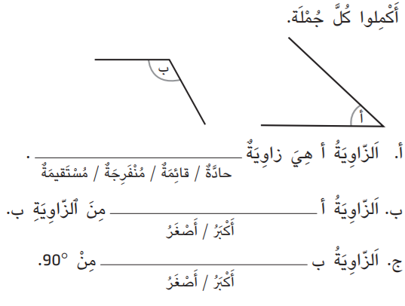
السؤال الثاني
صلوا خطا بين الزاويه والمقدار المناسب لها
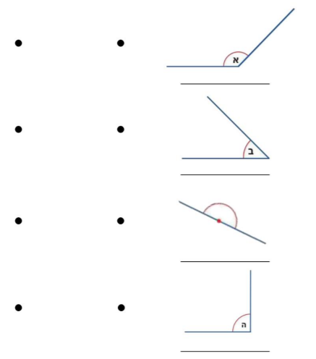
زاوية تساوي 90 درجة
زاوية اكبر من 90 درجة واقل من 180 درجة
زاوية اقل من 90 درجة
زاوية تساوي 180 درجة

السؤال الثالث
اكتبوا نوع الزاوية (حادة، قائمة، منفرجة، مستقيمة)
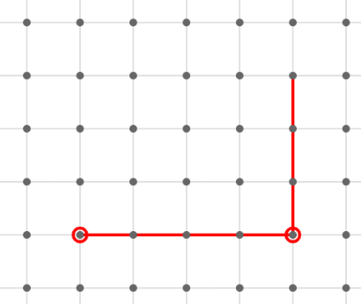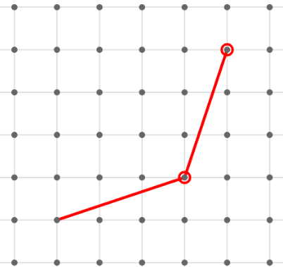
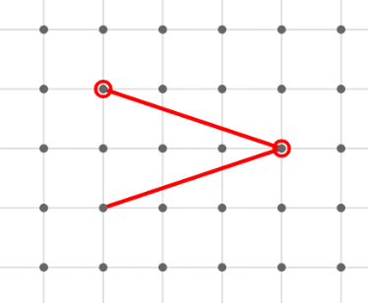
______________ _______________
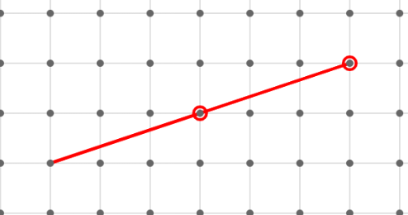
_______________ _______________

السؤال الرابع
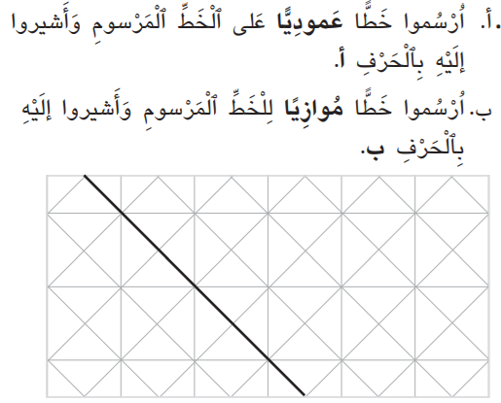
السؤال الخامس:
- عدوا رؤوس الشكل واكتبوا اسم المضلع تحته
- ارسموا بالمسطرة جميع الأقطار الخارجة من الراس المعلم فقط

________________ _________________

__________________ ___________________
السؤال السادس
اكتبوا في داخل كل شكل هل هو متوازي اضلاع ام شبه منحرف؟

